《智慧办公软件》教案

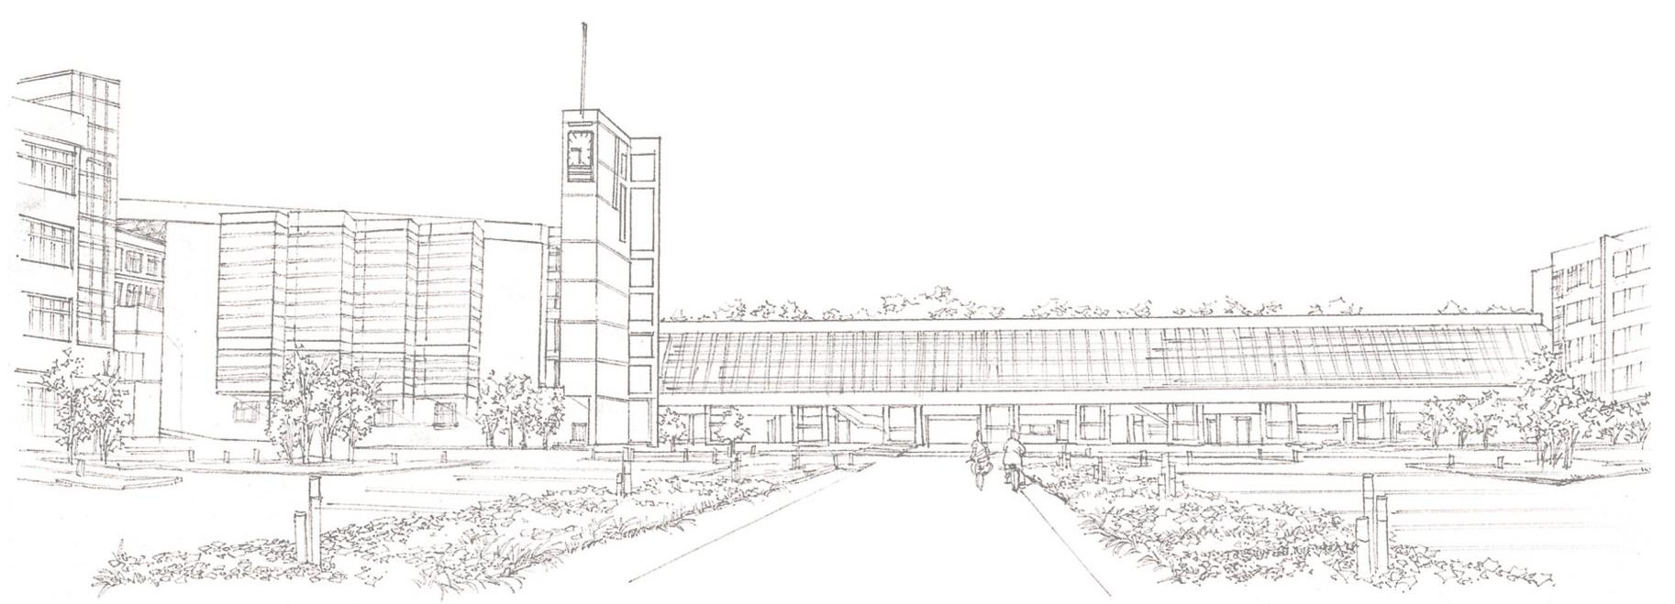
商学系

授课题目：案例6 制作一份独特的个人简历
授课方式：理论课+实验课 授课时数：3节

【知识目标】：
（1）掌握插入各种图形对象的方法；
（2）掌握各种图形对象的格式设置。

【能力目标】：
能够利用word提供的图形编辑功能制作精美的文档

【教学重点及难点】：
教学重点：
掌握图片，艺术字，文本框、形状图形，SmartArt对象的编辑
教学难点：
SmartArt对象的编辑。

【教学方法与手段】：
教学方法：案例教学法；
教学手段：多媒体演示。

【教学基本内容与过程】：
教学中，总体的教学方法是：教师首先演示和讲解操作方法（或者播放相应的微课视频），然后，学生操作练习，教师巡回检查学生操作，解答学生的疑难问题。讲解与练习时间分配大概为1:2。

一、操作要求
（1）新建一个Word文档，并将文档保存到“我的作品/案例6/独特的个人简历.docx”
（2）页面设置：纸张大小A4，纸张方向“横向”；上下左右边距均为1.5厘米；
（3）插入一个2×2表格，并适当调整表格，将版面设置为四个区域，将表格线设置为虚框线，设置表格底纹颜色为主题颜色，“蓝色，强调文字颜色5，淡色80%”；
（4）文档划分为四个区域，我的名片区中，“我的名片”字样置于一个形状图形“圆角矩形”之中，姓名“李爱花”为艺术字，艺术字样式可自选，左侧是一个文本框，将文本框设置为“无填充颜色”、形状轮廓设置为“无轮廓”，用于填写个人信息比如“就读学校”，“通信方式”等，右侧是一图片（半身照），将图片设置设“浮于文字上方”图片大小为高3.6厘米，宽3厘米；
（5）实习经历区中，“实习经历”字样置于一个形状图形“圆角矩形”之中，从上到下，上方是一个SmartArt对象，选用“水平项目符合列表”，下方的“箭头”图形可以通过插入形状图形完成，“箭头”下方是表示时间的三个文本框，将文本框设置为轮廓线是2.25磅，形状轮廓线颜色为主题颜色“橙色，强调文字颜色6”，最下方的三个图形均设置为“浮于文字上方”；
（6）履历与荣誉证书区。“履历与荣誉证书”字样置于一个形状图形“圆角矩形”中，本区域插入的是SmartArt对象，选用“箭头向上”；
（7）右下角是励志区，插入一个艺术字“不断积累经验，挑战自我，勇攀高峰”，适当先用一种合适的艺术字样式，并设置合适的艺术字效果。

二、操作过程要点讲解

1.页面设置
页面设置：纸张大小A4，纸张方向“横向”；上下左右边距均为1.5厘米。

2.页面布局规划

1）插入表格
绘制一个如图1所示的表格，表格基本覆盖整个页面。将表格的框线设置为虚框线，并显示虚框线。
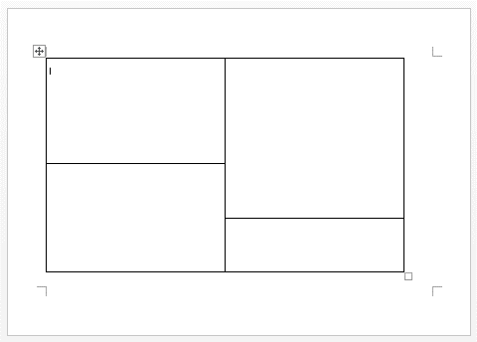
图1 页面规划布局图

3.名片区的制作
名片区的图形对象有：①名片区标签；②姓名艺术字；③个人信息文本框；④个人简历作者相片。
教师演示各种图形对象的插入和编辑方法（也可以播放相应的微课视频）。

4.实习经历区的制作
实习经历区包含的图形对象有：①SmartArt对象；②箭头形状图形；③三个文本框。重点是SmartArt对象的插入和编辑。
教师演示各种图形对象的插入和编辑方法（也可以播放相应的微课视频）。

5.履历与荣誉证书区的制作
本区包含一个SmartArt对象。
教师演示各种图形对象的插入和编辑方法（也可以播放相应的微课视频）。

6.励志区的操作
励志区包含一个对象，就是艺术字对象，主要讲解艺术字的插入和编辑。
教师演示各种图形对象的插入和编辑方法（也可以播放相应的微课视频）。

三、实训操作
实训1 制作缴费过程流程图
如果时间不够，本实训可以作为选学内容，让同学们，观看微课视频自主学习。
教学中，可以首先播放相应的微课视频，让学生掌握操作方法，然后学生动手操作，教师巡回解答学生疑问。
流程图效果如图2所示。
操作要求：
（1）新建一个Word文档，并将文档保存到“我的作品/案例6/缴费流程图.docx”中
（2）流程图要制作在画布之内；
（3）流程图中连接两个形状的箭头连线的两端要吸附到所连接的形状。
（4）参照图6制作。
注：文字素材保存在“素材/案例6/实训1/缴费流程图文本素材.docx”中。
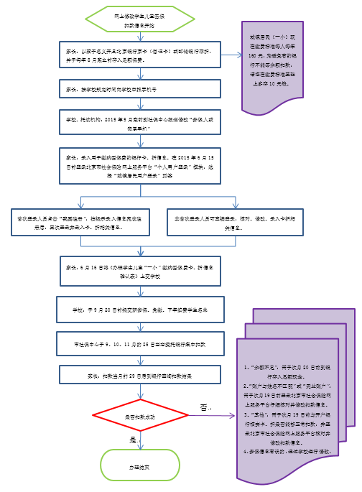
图2 实训1效果缩列图

